**Project**

**Projekt**

**Creative, Active, Responsible Students in the Digital World**

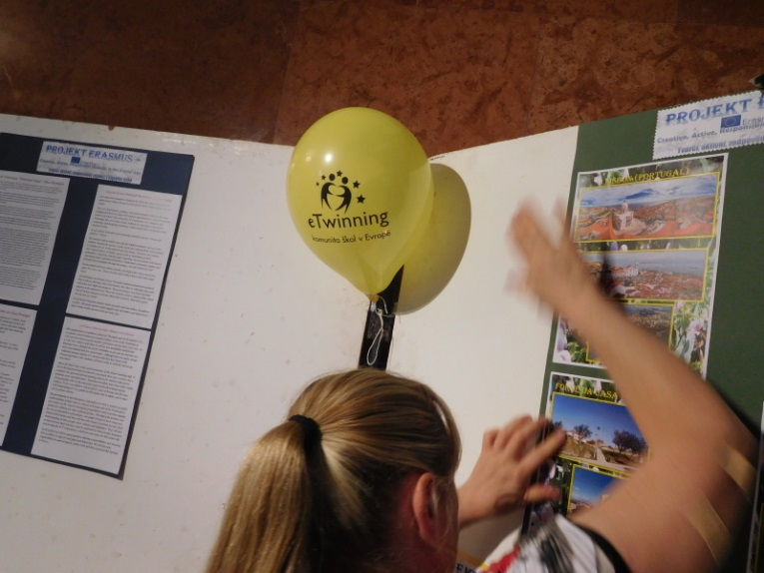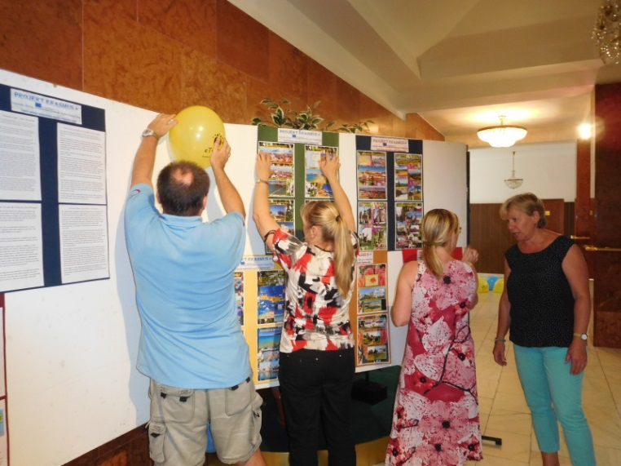**Tvůrčí, aktivní, zodpovědná mládež v digitální době**

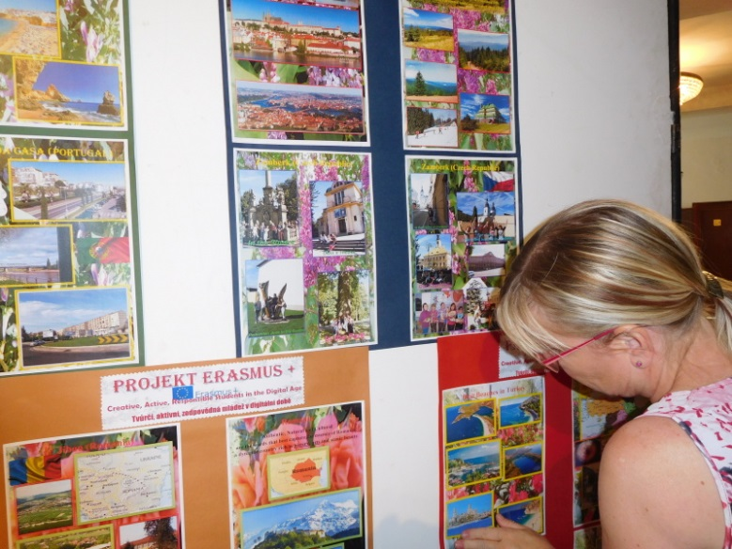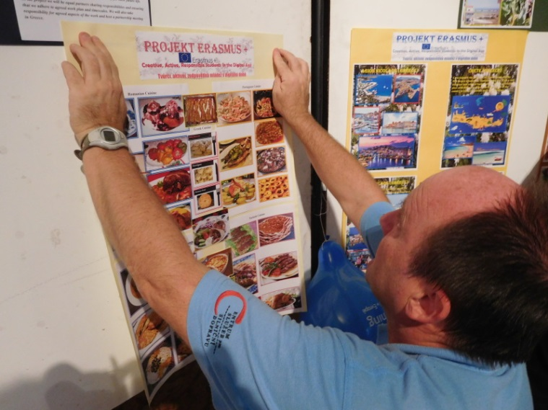

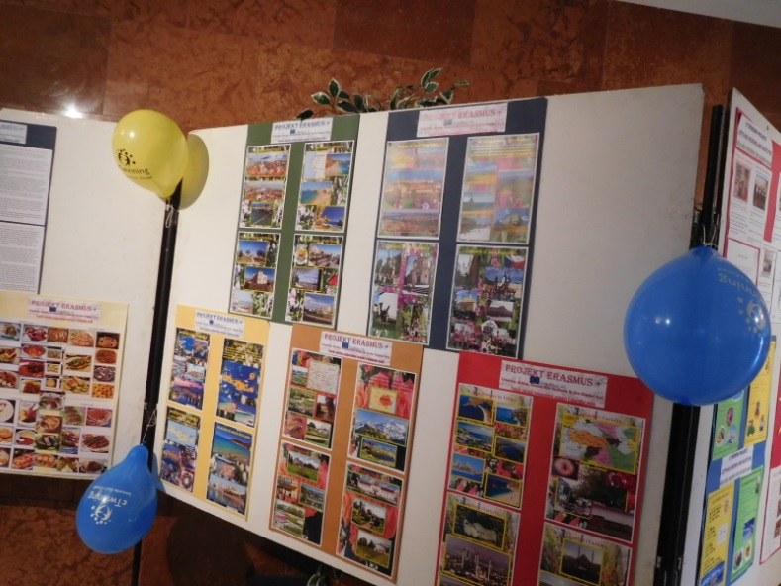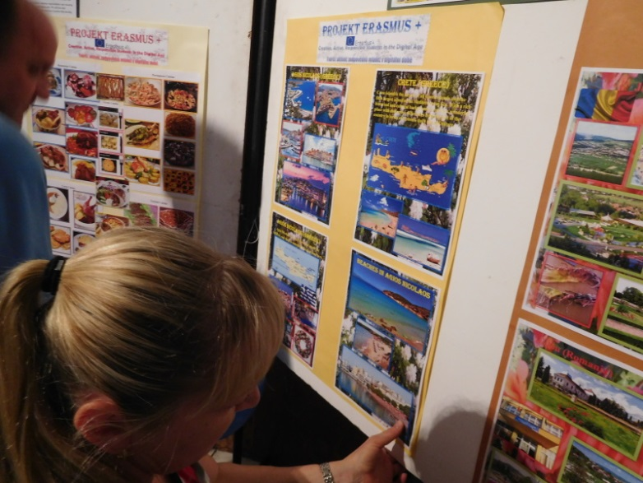

**Exhibition in the Theatre / Výstava v divadle**

**Project**

**Projekt**

**Creative, Active, Responsible Students in the Digital World**

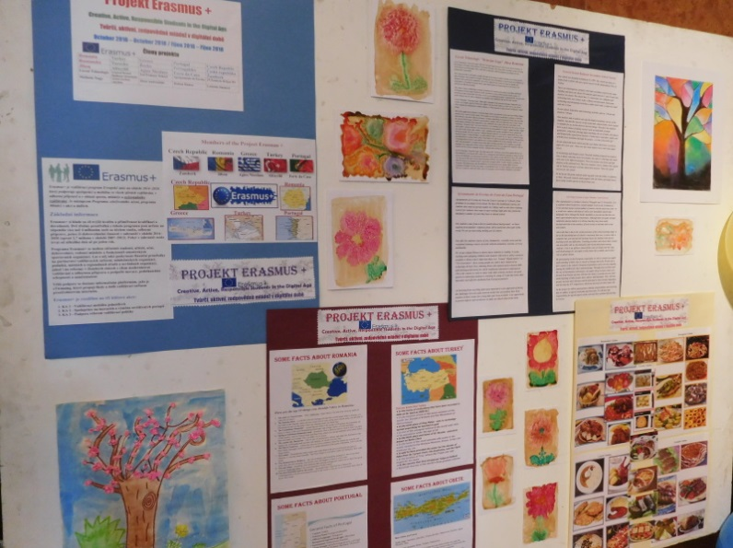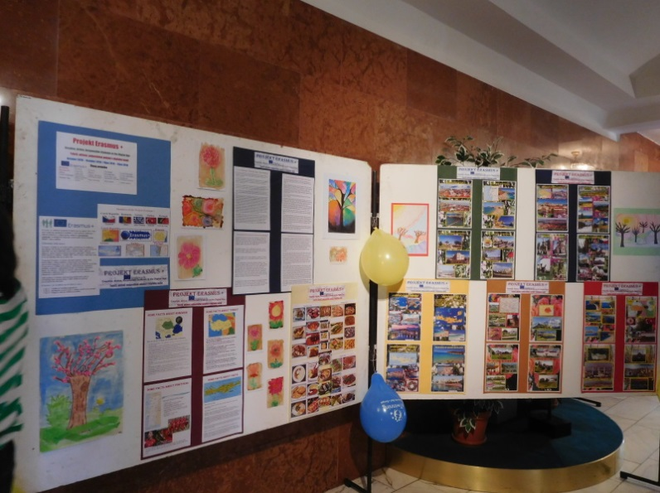**Tvůrčí, aktivní, zodpovědná mládež v digitální době**

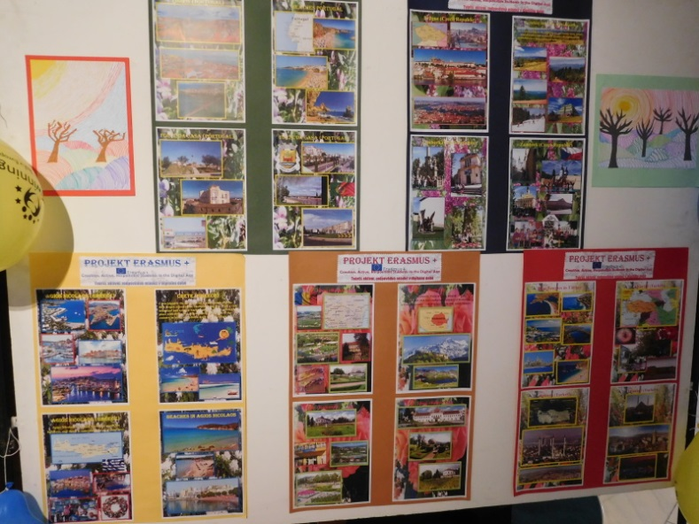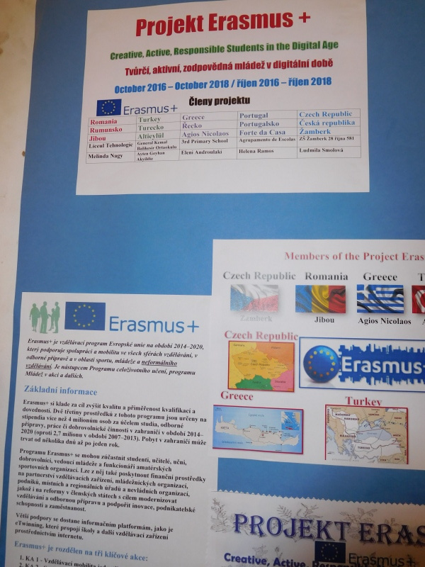

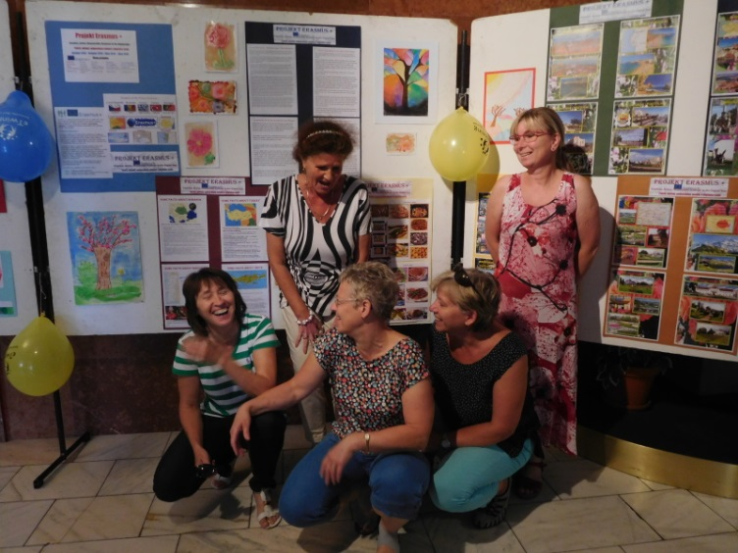

**Exhibition in the Theatre / Výstava v divadle**

**Project**

**Projekt**

**Creative, Active, Responsible Students in the Digital World**

**Tvůrčí, aktivní, zodpovědná mládež v digitální době**

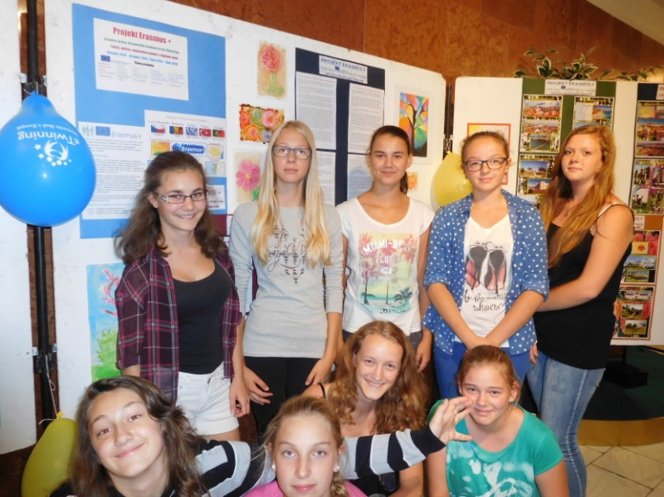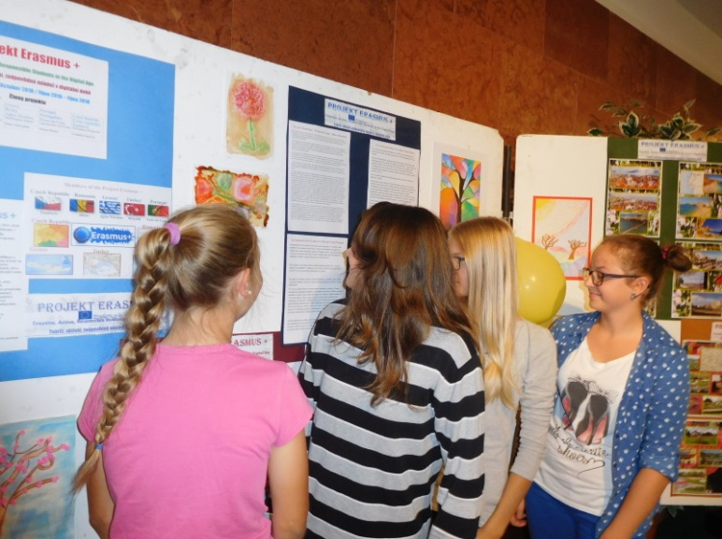

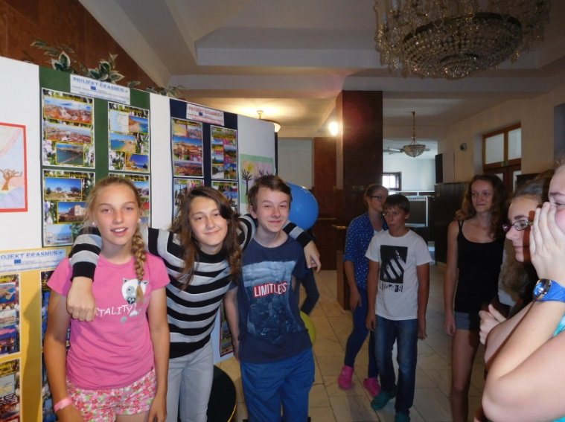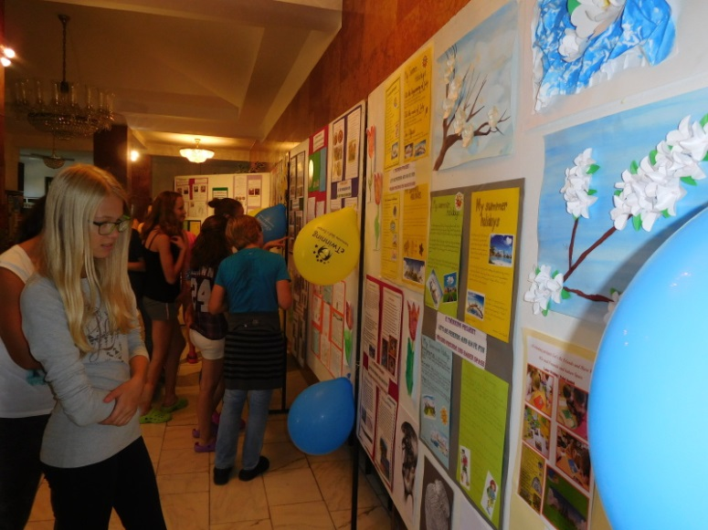

**Exhibition in the Theatre / Výstava v divadle**

